Title of the Abstract Submission in Bold, 12 pt, Times New Roman Font

**Presenting Author Bold** 1, Second Autor 2, Contact Author Asterisk 1,*

1 Institute, Organization, City, State, Country

2 if there is more than one

* email@contact.author.edu

The abstracts are A4 paper size. All text is in Times New Roman font. The title is bold, 12 pt. The co-authors are 10 pt normal text. The affiliations are 10 pt italic text. The main text of the abstract should be written in 10 pt, single spacing. This is not shown in figure 1. Figure captions are 9 pt italic font. The references are 9 pt font and should include the DOI, as in the following example.[1] The total abstract, including the figures, must fit into the two-page limit.[2] Abstracts are accepted in PDF format.

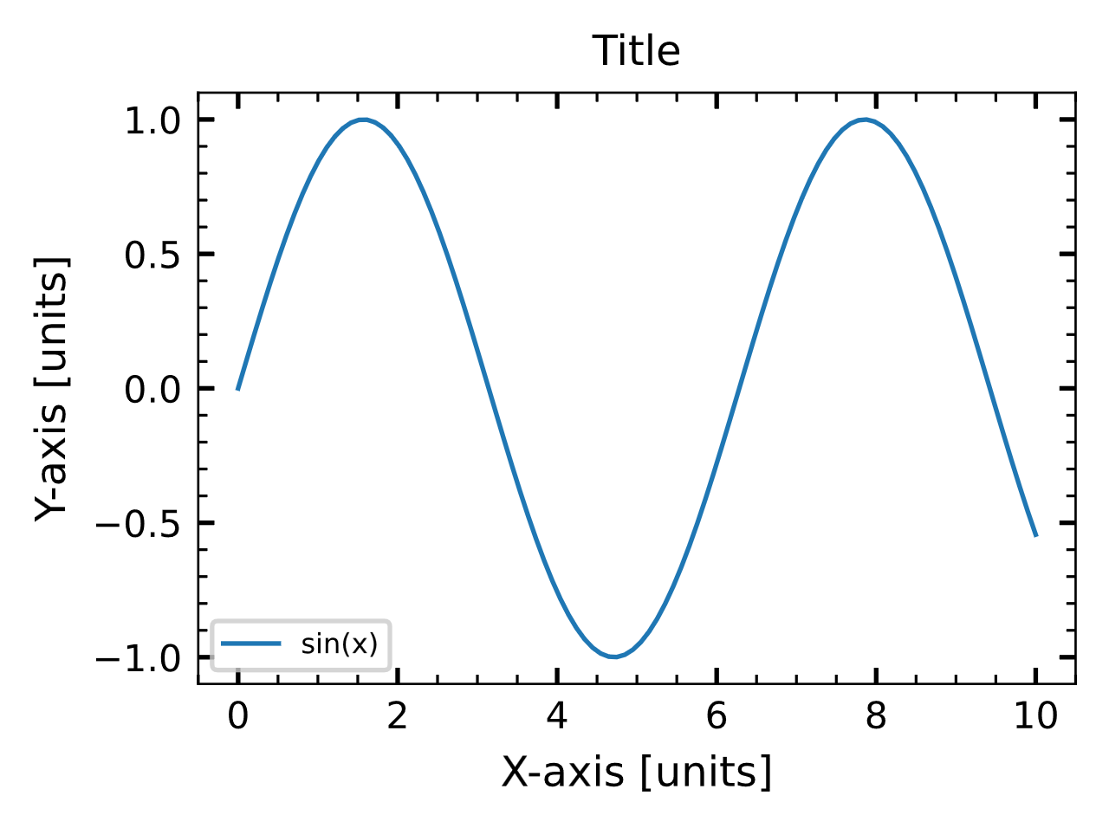

Figure 1. Figure captions should be below the figure in 9-point italic font. Do not forget to include axis labels, units, and legends, with a minimum font size of 8 pt.

Additional paragraphs will have an indentation of 5 mm. The columns are separated by 5 mm. Make sure to add the DOI to all your references.[3]

It is best to use PDF files for your LaTeX figures. For MS Word and LibreOffice, it is best to use SVG files for your figures. Tip for MS Word 365, put figures in a floating text box. Figure 2 shows the effect of multiplication and what a full-width figure looks like.

Make sure to remove the hyperlink from the contact email. This will make it look nicer in PDF format, where the hyperlink will no longer work.

Lorem ipsum dolor sit amet, consectetuer adipiscing elit. Ut purus elit, vestibulum ut, placerat ac, adipiscing vitae, felis. Curabitur dictum gravida mauris. Nam arcu libero, nonummy eget, consectetuer id, vulputate a, magna. Donec vehicula augue eu neque. Pellentesque habitant morbi tristique senectus et netus et malesuada fames ac turpis egestas. Mauris ut leo. Cras viverra metus rhoncus sem. Nulla et lectus vestibulum urna fringilla ultrices. Phasellus eu tellus sit amet tortor gravida placerat. Integer sapien est, iaculis in, pretium quis, viverra ac, nunc. Praesent eget sem vel leo ultrices bibendum. Aenean faucibus. Morbi dolor nulla,malesuada eu, pulvinar at, mollis ac, nulla. Curabitur auctor semper nulla. Donec varius orci eget risus. Duis nibh mi,congue eu, accumsan eleifend, sagittis quis, diam. Duis eget orci sit amet orci dignissim rutrum.

Lorem ipsum dolor sit amet, consectetuer adipiscing elit. Ut purus elit, vestibulum ut, placerat ac, adipiscing vitae, felis. Curabitur dictum gravida mauris. Nam arcu libero, nonummy eget, consectetuer id, vulputate a, magna. Donec vehicula augue eu neque. Pellentesque habitant morbi tristique senectus et netus et malesuada.

Lorem ipsum dolor sit amet, consectetuer adipiscing elit. Ut purus elit, vestibulum ut, placerat ac, adipiscing vitae, felis. Curabitur dictum gravida mauris. Nam arcu libero, nonummy eget, consectetuer id, vulputate a, magna. Donec vehicula augue eu neque. Pellentesque habitant morbi tristique senectus et netus et malesuada fames ac turpis egestas. Mauris ut leo. Cras viverra metus rhoncus sem. Nulla et lectus vestibulum urna fringilla ultrices. Phasellus eu tellus sit amet tortor gravida placerat. Integer sapien est, iaculis in, pretium quis, viverra ac, nunc. Praesent eget sem vel leo ultrices bibendum. Aenean faucibus. Morbi dolor nulla,malesuada eu, pulvinar at, mollis ac, nulla. Curabitur auctor semper nulla. Donec varius orci eget risus. Duis nibh mi,congue eu, accumsan eleifend, sagittis quis, diam. Duis eget orci sit amet orci dignissim rutrum.

Lorem ipsum dolor sit amet, consectetuer adipiscing elit. Ut purus elit, vestibulum ut, placerat ac, adipiscing vitae, felis. Curabitur dictum gravida mauris. Nam arcu libero, nonummy eget, consectetuer id, vulputate a, magna. Donec vehicula augue eu neque. Pellentesque habitant morbi tristique senectus et netus et malesuada.

Lorem ipsum dolor sit amet, consectetuer adipiscing elit. Ut purus elit, vestibulum ut, placerat ac, adipiscing vitae, felis. Curabitur dictum gravida mauris. Nam arcu libero, nonummy eget, consectetuer id, vulputate a, magna. Donec vehicula augue eu neque. Pellentesque habitant morbi tristique senectus et netus et malesuada fames ac turpis egestas. Mauris ut leo. Cras viverra metus rhoncus sem. Nulla et lectus vestibulum urna fringilla ultrices. Phasellus eu tellus sit amet tortor gravida placerat. Integer sapien est, iaculis in, pretium quis, viverra ac, nunc. Praesent eget sem vel leo ultrices bibendum. Aenean faucibus. Morbi dolor nulla,malesuada eu, pulvinar at, mollis ac, nulla. Curabitur auctor semper nulla. Donec varius orci eget risus. Duis nibh mi,congue eu, accumsan eleifend, sagittis quis, diam. Duis eget orci sit amet orci dignissim rutrum.

Lorem ipsum dolor sit amet, consectetuer adipiscing elit. Ut purus elit, vestibulum ut, placerat ac, adipiscing vitae, felis. Curabitur dictum gravida mauris. Nam arcu libero, nonummy eget, consectetuer id, vulputate a, magna. Donec vehicula augue eu neque. Pellentesque habitant morbi tristique senectus et netus et malesuada. Lorem ipsum dolor sit amet, consectetuer adipiscing elit. Ut purus elit, vestibulum ut, placerat ac, adipiscing vitae, felis. Curabitur dictum gravida mauris. Nam arcu libero, nonummy eget, consectetuer id, vulputate a, magna. Donec vehicula augue eu neque. Pellentesque habitant morbi tristique senectus et netus et malesuada.

Lorem ipsum dolor sit amet, consectetuer adipiscing elit. Ut purus elit, vestibulum ut, placerat ac, adipiscing vitae, felis. Curabitur dictum gravida mauris. Nam arcu libero, nonummy eget, consectetuer id, vulputate a, magna. Donec vehicula augue eu neque. Pellentesque habitant morbi tristique senectus et netus et malesuadaLorem ipsum dolor sit amet, consectetuer adipiscing elit. Ut purus elit, vestibulum ut, placerat ac, adipiscing vitae, felis. Curabitur dictum gravida mauris. Nam arcu libero, nonummy eget, consectetuer id, vulputate a, magna. Donec vehicula augue eu neque. Pellentesque habitant morbi tristique senectus et netus et malesuadaLorem ipsum dolor sit amet, consectetuer adipiscing elit. Ut purus elit, vestibulum ut, placerat ac, adipiscing vitae, felis. Curabitur dictum gravida mauris. Nam arcu libero, nonummy eget, consectetuer id, vulputate a, magna. Donec vehicula augue eu neque. Pellentesque habitant morbi tristique senectus et netus et malesuada

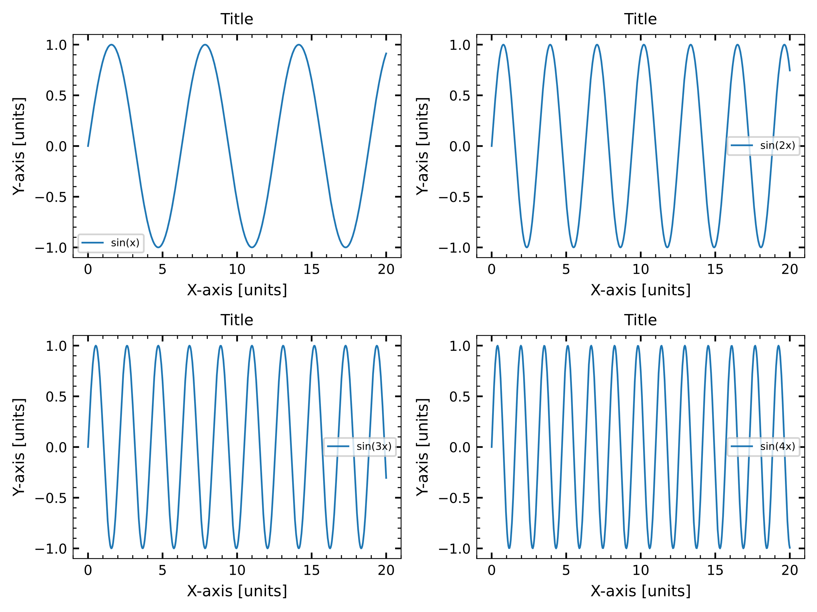

Figure 2. Dual-column figure with a caption.

Lorem ipsum dolor sit amet, consectetuer adipiscing elit. Ut purus elit, vestibulum ut, placerat ac, adipiscing vitae, felis. Curabitur dictum gravida mauris. Nam arcu libero, nonummy eget, consectetuer id, vulputate a, magna. Donec vehicula augue eu neque. Pellentesque habitant morbi tristique senectus et netus et malesuada.

Lorem ipsum dolor sit amet, consectetuer adipiscing elit. Ut purus elit, vestibulum ut, placerat ac, adipiscing vitae, felis. Curabitur dictum gravida mauris. Nam arcu libero, nonummy eget, consectetuer id, vulputate a, magna. Donec vehicula augue eu neque. Pellentesque habitant morbi tristique senectus et netus et malesuada fames ac turpis egestas. Mauris ut leo. Cras viverra metus rhoncus sem. Nulla et lectus vestibulum urna fringilla ultrices. Phasellus eu tellus sit amet tortor gravida placerat. Integer sapien est, iaculis in, pretium quis, viverra ac, nunc. Praesent eget sem vel leo ultrices bibendum. Aenean faucibus. Morbi dolor nulla,malesuada eu, pulvinar at, mollis ac, nulla. Curabitur auctor semper nulla. Donec varius orci eget risus. Duis nibh mi,congue eu, accumsan eleifend, sagittis quis, diam. Duis eget orci sit amet orci dignissim rutrum.

1 C. Hofer, D. Bausch, L. Furst, Z. Wei, M. Hogner, T. Butler, M. Gebhardt, T. Heuermann, C. Gaida, K. Maiti, M. Huber, E. Fill, J. Limpert, F. Krausz, N. Karpowicz, and I. Pupeza, “Linear field-resolved spectroscopy approaching ultimate detection sensitivity”, Optics Express, 10.1364/oe.536543 (2024) 10.1364/oe.536543.

2 I. Vurgaftman, M. P. Lumb, and J. R. Meyer, “Bands and photons in III-v semiconductor quantum structures”, 1st ed., Series on Semiconductor Science and Technology 25 (Oxford University Press, 2021), 671 pp., 10.1093/oso/9780198767275.001.0001.

3 D. Wang, H. K. Kannojia, P. Jouy, E. Giraud, K. Suter, R. Maulini, D. Gachet, L. Hetier, G. Van Steenberge, and B. Kuyken, “Innovative integration of dual quantum cascade lasers on silicon photonics platform”, Micromachines 15, 1055 (2024) 10.3390/mi15081055.